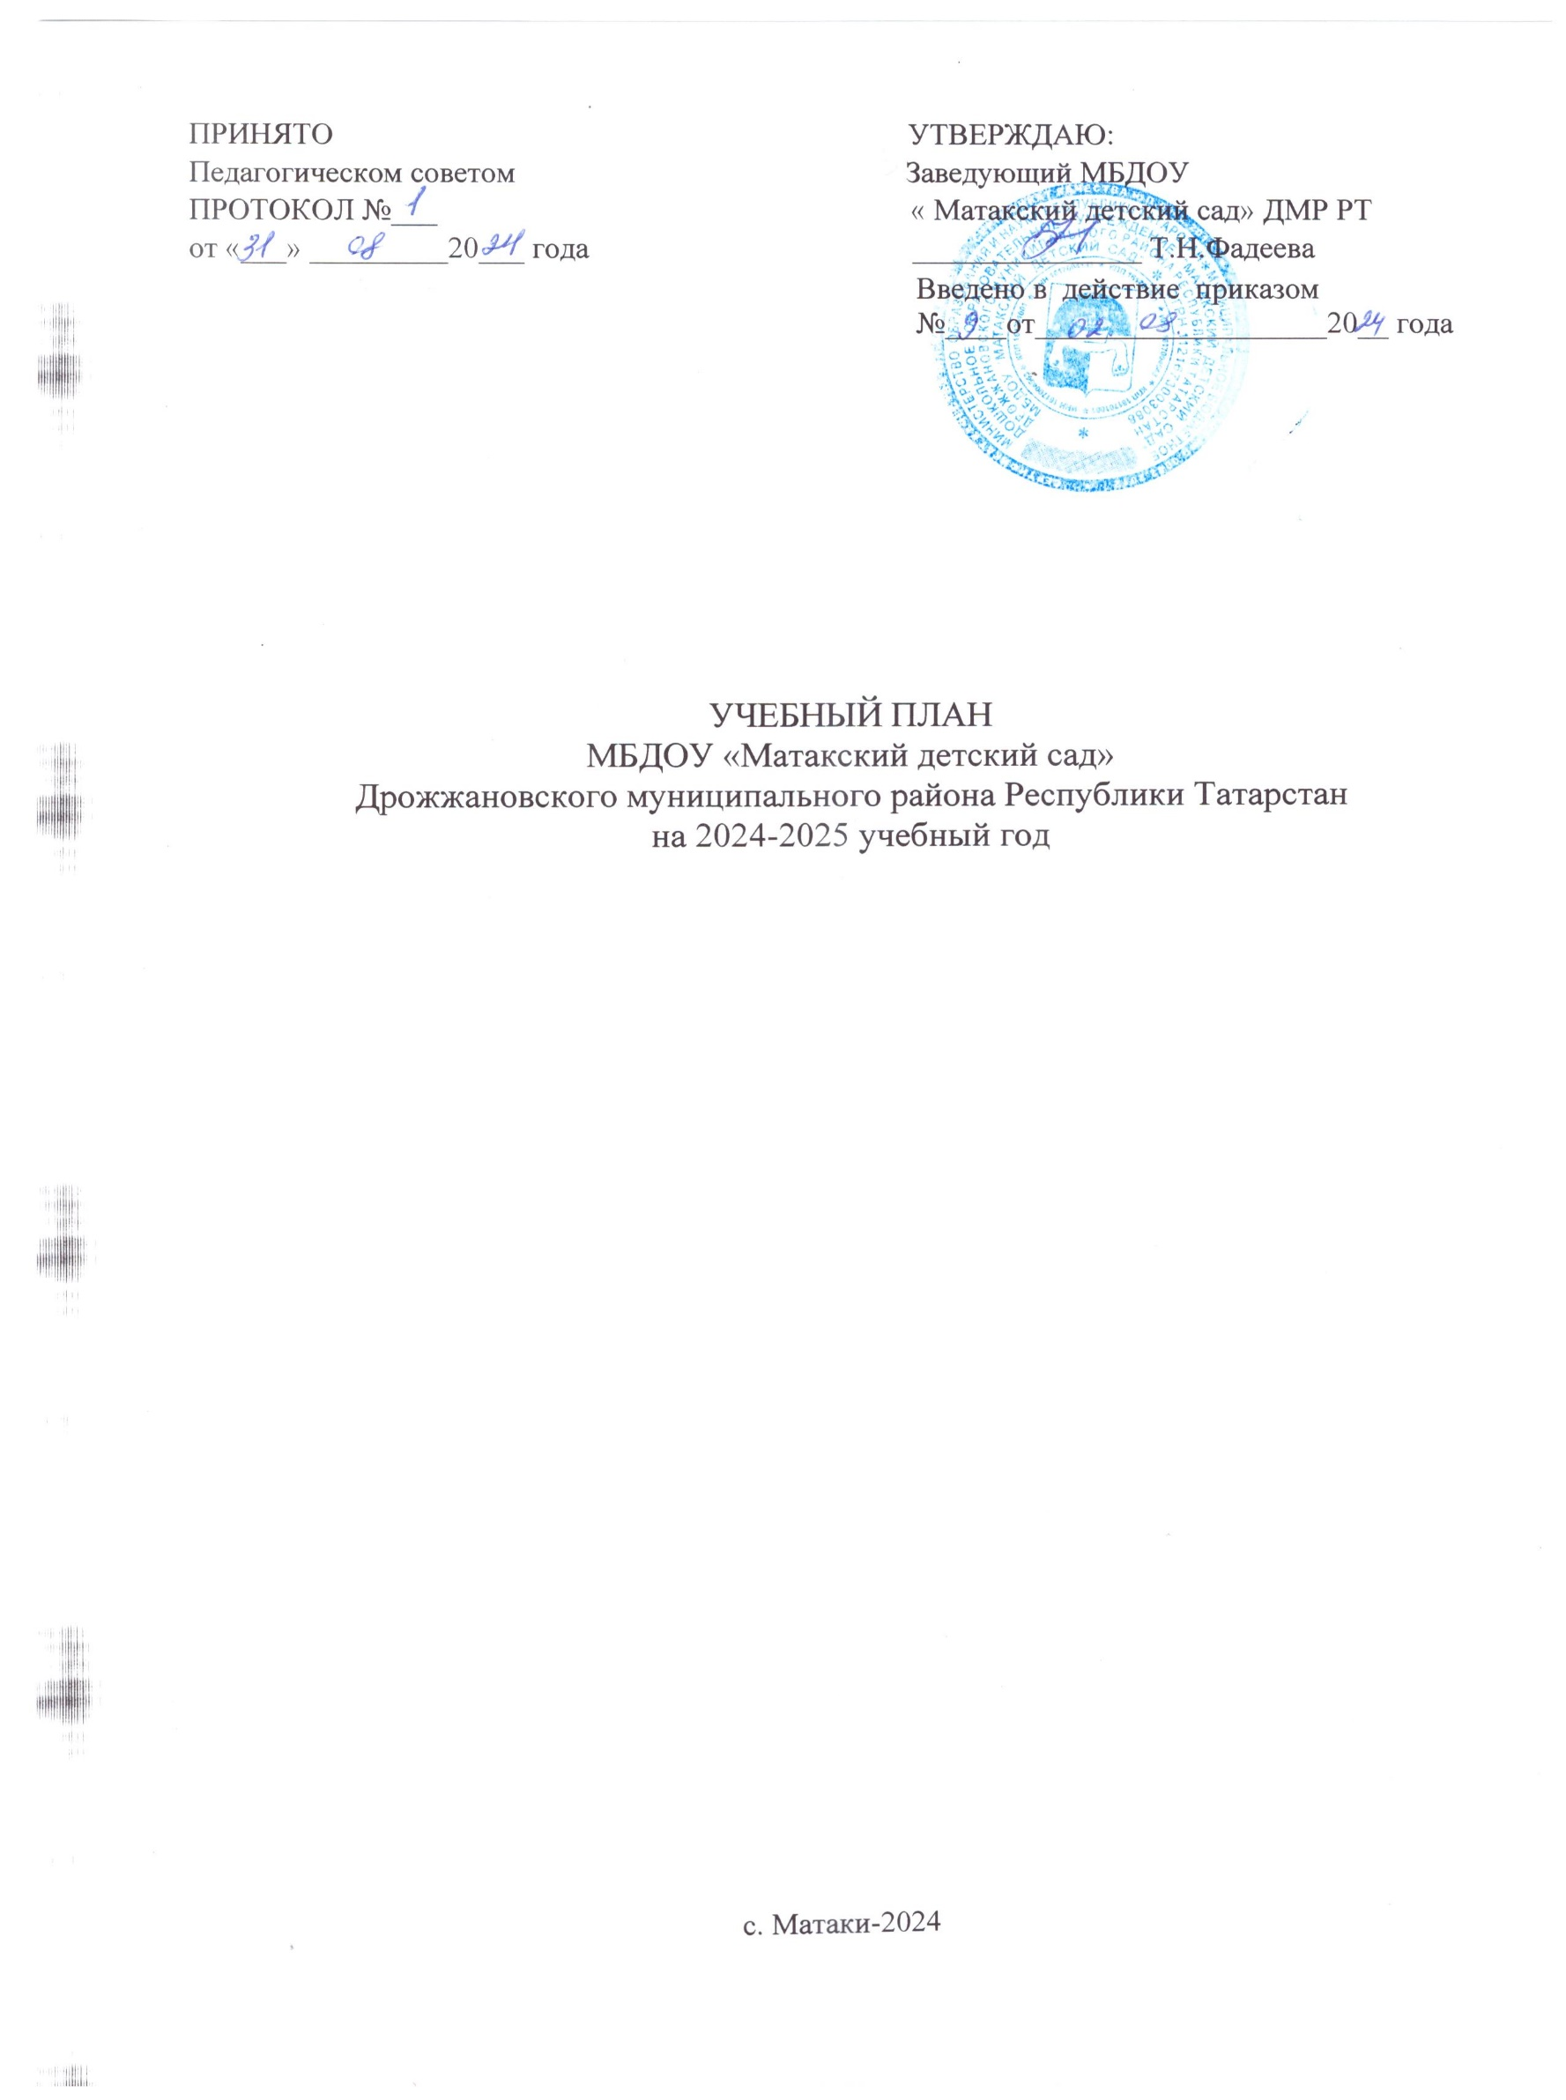
ПРИНЯТО УТВЕРЖДАЮ:

Педагогическом советом Заведующий МБДОУ

ПРОТОКОЛ №___ « Матакский детский сад» ДМР РТ

от «___» _________20___ года _______________ Т.Н.Фадеева

Введено в действие приказом
№____от___________________20__ года

УЧЕБНЫЙ ПЛАН
МБДОУ «Матакский детский сад»
Дрожжановского муниципального района Республики Татарстан
на 2024-2025 учебный год

с. Матаки-2024

Пояснительная записка.
Учебный план муниципального бюджетного дошкольного образовательного учреждения «Матакский детский сад» Дрожжановского муниципального района Республики Татарстан (далее - учебный план) обеспечивает введение в действие и реализацию требований Федерального государственного образовательного стандарта дошкольного образования, определяет общий объем нагрузки и максимальный объем учебной нагрузки воспитанников, состав и структуру обязательных образовательных областей по возрастным группам. Учебный план разработан в соответствии с:

- Федеральным законом от 29.12.2012 года №273–ФЗ «Об образовании в Российской Федерации»

- Санитарно-эпидемиологическими правилами и нормативами СанПиН2.4.1.3049-13 «Санитарно-эпидемиологические требования к устройству, содержанию и организации режима работы дошкольных образовательных организаций», утвержденными постановлением Главного государственного санитарного врача РФ от15 мая 2013г №26;

- Письмом Министерства образования Российской Федерации от 14.03.2000 г. № 65/23-16 «О гигиенических требованиях к максимальной нагрузке на детей дошкольного возраста в организованных формах обучения»;

- Приказом Министерства образования и науки Российской Федерации от 30.08.2013г. №1014 «Об утверждении порядка организации и осуществления образовательной деятельности по основным образовательным программам – образовательным программам – дошкольного образования»;
- Законом РТ от 22 июля2013г. №68-ЗРТ «Об образовании»;
- Законом РТ №16 от 03.03.2012 «О государственных языках Республики Татарстан и других языках в Республике Татарстан»
- Уставом МБДОУ «Матакский детский сад»

- Основной общеобразовательной программой - образовательной программой дошкольного образования муниципального бюджетного дошкольного образовательного учреждения «Матакский детский сад» ДМР РТ.

Учебный план является частью основной образовательной программы дошкольного образования МБДОУ, отражает организационно – педагогические условия, необходимые для достижения результатов освоения основной образовательной программы дошкольного образования, определяет (регламентирует) перечень образовательных областей и время, отводимое на их освоение и организацию.

Содержание и структура учебного плана МБДОУ определяются целями, задачами и спецификой образовательной деятельности МБДОУ, сформулированными в Уставе и ООП ДО МБДОУ.
Коллектив дошкольного образовательного учреждения реализует основную образовательную программу дошкольного образовательного учреждения, составленную на основе ФГОС ДО. Программа дополняется национально-региональными особенностями, которые обогащают, углубляют и конкретизируют содержание задач федерального компонента. В ДОУ в соответствии с нормативно – правовыми документами МОН РТ реализуется региональная образовательная программа дошкольного образования.

Учебный план определяет организацию воспитательно-образовательного процесса в учреждении и структуру основной образовательной программы дошкольного образования, реализуемой в ДОУ.

Программа состоит из трёх частей:

- Целевой раздел образовательной программы.

- Содержательный раздел образовательной программы.

- Организационный раздел.

Целевой раздел включает в себя пояснительную записку и планируемые результаты как целевые ориентиры освоения Программы. Здесь раскрываются цели и задачи реализации Программы, принципы и подходы к формированию Программы, значимые характеристики, в т. ч. характеристики особенностей развития детей раннего и дошкольного возраста. Конкретизируются требования Стандарта к целевым ориентирам с учётом возрастных возможностей и индивидуальных различий детей.
Содержательный раздел направлен на описание образовательной деятельности в соответствии с пятью образовательными областями,
- учётом используемых ПООП и методических пособий, обеспечивающих реализацию данных программ, на описание вариативных форм, способов, методов и средств реализации Программы, на особенности взаимодействия педагогического коллектива с семьями.

Организационный раздел описывает материально-техническое обеспечение Программы, обеспеченность методическими материалами и средствами обучения и воспитания, распорядок и /или режим дня, особенности традиционных событий, праздников, мероприятий, особенности организации развивающей предметно-пространственной среды.

Объем обязательной части программы составляет не менее 60% времени, необходимого для реализации программы, часть, формируемая участниками образовательного процесса- не более 40% общего объема программы.

Учебный план рассчитан на пятидневную учебную неделю и регулирует предельно допустимую нагрузку на воспитанников в соответствии с санитарно-эпидемиологическими требованиями к устройству, содержанию и организации режима работы дошкольных образовательных учреждений (СанПин 2.4.1.3049-13)

Учебный план охватывает следующие определенные направления развития и образования детей

ОБРАЗОВАТЕЛЬНАЯ ОБЛАСТЬ «СОЦИАЛЬНО КОММУНИКАТИВНОЕ РАЗВИТИЕ»
Социализация, развитие общения, нравственное воспитание (игра).

Ребенок в семье и сообществе, патриотическое воспитание.

Самообслуживание, самостоятельность, трудовое воспитание.
Формирование основ безопасности.

ОБРАЗОВАТЕЛЬНАЯ ОБЛАСТЬ «ПОЗНАВАТЕЛЬНОЕ РАЗВИТИЕ»
Развитие познавательно-исследовательской деятельности.

Приобщение к социокультурным ценностям.

Формирование элементарных математических представлений.
Ознакомление с миром природы.

ОБРАЗОВАТЕЛЬНАЯ ОБЛАСТЬ «РЕЧЕВОЕ РАЗВИТИЕ»
Развитие речи.

Художественная литература.

ОБРАЗОВАТЕЛЬНАЯ ОБЛАСТЬ «ХУДОЖЕСТВЕННО-ЭСТЕТИЧЕСКОЕ РАЗВИТИЕ»
Приобщение к искусству.

Изобразительная деятельность (рисование, лепка, аппликация).

Конструктивно-модельная деятельность.

Музыкально-художественная деятельность
ОБРАЗОВАТЕЛЬНАЯ ОБЛАСТЬ «ФИЗИЧЕСКОЕ РАЗВИТИЕ»
Формирование начальных представлений о здоровом образе жизни.
Физическая культура.
Учебный план МБДОУ обеспечивает выполнение гигиенических требований к режиму образовательного процесса и предусматривает количество и продолжительность образовательной деятельности в соответствии с санитарно-гигиеническими нормами и требованиями (СанПин 2.4.1.3049-13).

Продолжительность одного занятия (непрерывной образовательной деятельности) составляет:
- для детей от 1 до 3 лет – не более 10 минут,

- для детей от 3 до 4 лет – не более 15 минут,

- для детей от 4 до 5 лет – не более 20 минут,

- для детей от 5 до 6 лет – не более 25 минут,
- для детей от 6 до 7 лет – не более 30 минут.
Занятия по физическому развитию для детей в возрасте от 3 до 7 лет организуются не менее 3 раз в неделю. Длительность занятий по физическому развитию зависит от возраста детей и составляет:
-в младшей группе – 15 мин.,

-в средней группе – 20 мин.,

-в старшей группе – 25 мин.,

-в подготовительной группе – 30 мин.

Один раз в неделю для детей 5-7 лет круглогодично проводятся занятия по физическому развитию детей на открытом воздухе при отсутствии у детей медицинских противопоказаний и наличии у детей спортивной одежды, соответствующей погодным условиям.
Максимально допустимый объем образовательной нагрузки в первой половине дня:
в младшей и средней группах не превышает 30 и 40 минут соответственно,
  - старшей и подготовительной группах-45 минут и 1.5 часа соответственно.

- середине времени, отведенного на непрерывную образовательную деятельность, проводятся физкультурные минутки.
Перерывы между периодами образовательной деятельности – не менее 10 минут.

Образовательная деятельность с детьми старшего дошкольного возраста может осуществляться во второй половине дня после дневного сна. Её продолжительность составляет не более 25-30 минут в день.

Образовательная деятельность, требующая повышенной познавательной активности и умственного напряжения детей, организуются в первой половине дня.
Организуются формы двигательной деятельности: утренняя гимнастика, занятия физической культурой в помещении и на воздухе, физкультурные минутки, подвижные игры, спортивные упражнения, ритмическая гимнастика.

- объеме двигательной активности воспитанников 5-7 лет предусмотрено в организованных формах оздоровительно-воспитательной деятельности 6-8 часов в неделю с учетом психофизиологических особенностей детей, времени года и режима работы дошкольных образовательных организаций.
- образовательной деятельности используется интегрированный подход, который позволяет гибко реализовывать в режиме дня различные виды детской деятельности.

Организация жизнедеятельности детей в группах МБДОУ предусматривает как организованные педагогами формы детской деятельности. так и совместную деятельность педагога и детей (занятия, развивающая деятельность, разные виды детской деятельности в режимных моментах), самостоятельную деятельность детей.
Режим дня и сетка занятий соответствуют уставным целям МБДОУ.
В летний период учебные занятия не проводятся. В организованно-игровой форме проводится физкультурно-оздоровительная деятельность и художественно - эстетическая. В это время увеличивается продолжительность прогулок, а также проводятся спортивные и подвижные игры, спортивные праздники, экскурсии и др.
Учебный год начинается с 01.09.2024 г. и заканчивается 30.05.2025 г. МБДОУ работает в режиме шестидневной рабочей недели.
Содержание образовательной деятельности по освоению детьми образовательных областей «Физическое развитие», «Познавательное развитие», «Речевое развитие», «Социально-коммуникативное развитие», «Художественно-эстетическое развитие» входят в расписание занятий, реализуются во всех видах детской деятельности и отражены в календарном планировании как в обязательной части ООП ДО МБДОУ, так и в части, формируемой участниками образовательных отношений.

Обязательная часть учебного плана отражает содержание пяти образовательных областей в разных видах детской деятельности и формах организации детской деятельности.

Часть учебного плана, формируемая участниками образовательных отношений, определяет время, отводимое на изучение содержания образования, обеспечивающего реализацию интересов и потребностей обучающихся, их родителей (законных представителей), и отражает специфику МБДОУ.

- течение двух недель в октябре и апреле проводится педагогическая диагностика по образовательным областям и детского развития как адекватная форма оценивания результатов освоения Программы детьми дошкольного возраста, с целью обеспечения возможности оценки динамики достижения детей, своевременной коррекции недостатков, сбалансированности методов, профилактики переутомления воспитанников и не нарушать ход образовательной деятельности.
Промежуточная аттестация не проводится.

- 2024-2025 учебном году в МБДОУ «Матакский детский сад» функционирует 1 разновозрастная группа общеразвивающей направленности- 5 детей.

Заведующий МБДОУ «Матакский детский сад»
Т.Н.Фадеева
от « » ______________ 20____ г

Учебный план МБДОУ «Матакский детский сад» на 2024– 2025 учебный год.

 | Первая младшая группа |  | Вторая младшая группа |  | 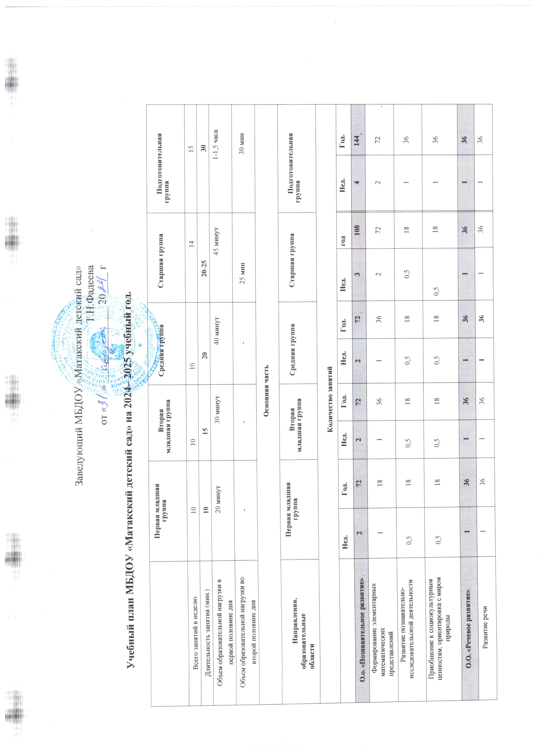  Средняя группа |  | Старшая группа |  |  |  | Подготовительная группа
Всего занятий в неделю | 10 |  | 10 |  | 10 |  | 14 |  |  |  | 15
Длительность занятия (мин.) | 10 |  | 15 |  | 20 |  | 20-25 |  |  |  | 30
Объем образовательной нагрузки в  первой половине дня | 20 минут |  | 30 минут |  | 40 минут |  | 45 минут |  |  |  | 1-1,5 часа
Объем образовательной нагрузки во  второй половине дня | - |  | - |  | - |  | 25 мин |  |  |  | 30 мин
Основная часть
Направления, образовательные области | Первая младшая группа |  | Вторая младшая группа |  | Средняя группа |  | Старшая группа |  |  |  | Подготовительная группа
Количество занятий
 | Нед. | Год. | Нед. | Год. | Нед. | Год. |  | Нед. | год |  |  | Нед. | Год.
О.о. «Познавательное развитие» | 2 | 72 | 2 | 72 | 2 | 72 |  | 3 | 108 |  |  | 4 | 144
Формирование элементарных математических представлений | 1 | 18 | 1 | 36 | 1 | 36 |  | 2 | 72 |  |  | 2 | 72
Развитие познавательно- исследовательской деятельности | 0,5 | 18 | 0,5 | 18 | 0,5 | 18 |  | 0,5 | 18 |  |  | 1 | 36
Приобщение к социокультурным ценностям, ориентировка с миром природы | 0,5 | 18 | 0,5 | 18 | 0,5 | 18 |  | 0,5 | 18 |  |  | 1 | 36
О.О. «Речевое развитие». | 1 | 36 | 1 | 36 | 1 | 36 |  | 1 | 36 |  | 2 | 1 | 36
Развитие речи | 1 | 36 | 1 | 36 | 1 | 36 |  | 1 |  | 36 | 72 | 1 | 36
Чтение художественной литературы | Ежедневно перед сном
О.О. «Художественно – эстетическое развитие» | 4 | 144 | 4 | 144 | 4 | 144 |  | 5 |  | 144 | 180 | 5 | 144
Рисование | 1 | 36 | 1 | 36 | 1 | 36 |  | 2 |  | 72 | 72 | 2 | 72
Лепка | 1 | 36 | 0,5 | 18 | 0,5 | 18 |  | 0,5 |  | 18 | 18 | 0,5 | 18
Аппликация | - | - | 0,5 | 18 | 0,5 | 18 |  | 0,5 |  | 18 | 18 | 0,5 | 18
Музыка | 2 | 72 | 2 | 72 | 2 | 72 |  | 2 |  | 72 | 72 | 2 | 72

О.о. «Физическое развитие» | 3 | 108 | 3 | 108 | 3 |  | 108 | 3 | 108 |  | 3 | 108
Физическая культура в помещении | 3 | 108 | 3 | 108 | 3 |  | 108 | 2 | 72 |  | 2 | 72
Физическая культура на прогулке | - | - | - | - | - |  | - | 1 | 36 |  | 1 | 36
О.о. «Социально-коммуникативное развитие» | Реализуется интегративно в ходе режимных моментов
Итого: | 10 | 360 | 10 | 360 | 10 |  | 360 | 11 | 396 |  | 12 | 432
Вариативная часть
 | Нед. | Год. | Нед. | Год. | Нед. |  | Год. | Нед. | Год. |  | Нед. | Год.
О.О. «Речевое развитие». |  |  |  |  |  |  |  | 2 | 72 |  | 2 | 72
Русский язык/чтение худ.литературы | Реализуется в ходе режимных моментов |  |  |  |  |  |  | 1 |  | 36 | 1 | 36
Татарский язык | Реализуется в ходе режимных моментов  - |  |  |  |  |  |  | 1 |  | 36 | 1 | 36
Конструирование | Реализуется в ходе режимных моментов
Итого | - | - | - | - | - |  | - | 2 | 72 |  | 2 | 72
Итого максимальная нагрузка | 10 | 360 | 10 | 360 | 10 |  | 360 | 14 | 504 |  | 15 | 540
Количество в минутах |  | 3600 |  | 5400 |  |  | 7200 |  | 12600 |  |  | 16200

Образовательная деятельность в ходе режимных моментов
Группы | 1-3 года | 3-4 года | 4-5 лет | 5-6 лет | 6-7 лет
Взаимодействие взрослого с детьми в различных видах деятельности
Чтение художественной литературы | ежедневно | ежедневно | ежедневно | ежедневно | ежедневно
Игровая  деятельность | ежедневно | ежедневно | ежедневно | ежедневно | ежедневно
Общение  при проведении  режимных моментов | ежедневно | ежедневно | ежедневно | ежедневно | ежедневно
Дежурства | - | ежедневно | ежедневно | ежедневно | ежедневно
Прогулки | ежедневно | ежедневно | ежедневно | ежедневно | ежедневно
Самостоятельная деятельность детей
Самостоятельная игра | ежедневно | ежедневно | ежедневно | ежедневно | ежедневно
Познавательно-  исследовательская деятельность | ежедневно | ежедневно | ежедневно | ежедневно | ежедневно
Самостоятельная  деятельность  детей в центрах  развития | ежедневно | ежедневно | ежедневно | ежедневно | ежедневно
Оздоровительная работа
Утренняя гимнастика | ежедневно | ежедневно | ежедневно | ежедневно | ежедневно
Гимнастика после сна | ежедневно | ежедневно | ежедневно | ежедневно | ежедневно
Гигиенические  процедуры | ежедневно | ежедневно | ежедневно | ежедневно | ежедневно

